Bujanovský

občasník

1/2013

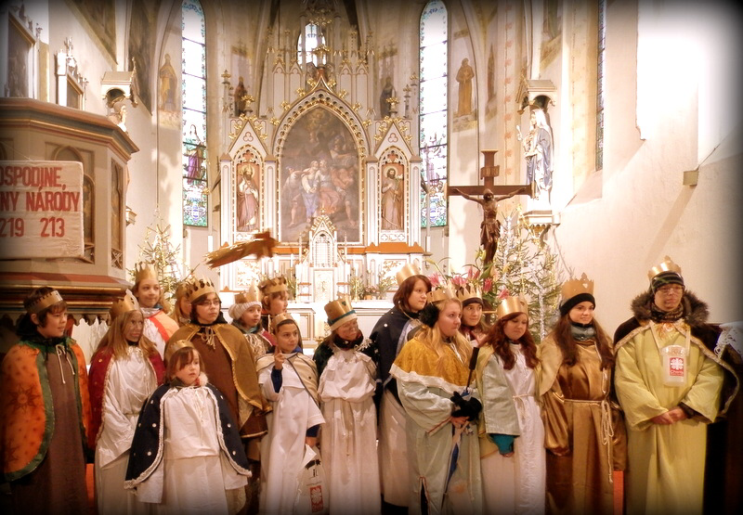

Bujanovský občasník číslo: 1/2013

Evidenční číslo: MK ČR E 21010

Vydala Obec Bujanov, Bujanov 26, 382 41 Kaplice, IČO 245 810, počtem 200 ks, zdarma

Informace z jednání zastupitelstva obce
Poslední zasedání zastupitelstva obce v roce 2012 se konalo 18. prosince. Na jednání bylo přítomno 7 zastupitelů.
Usnesením č. 323/2012 schválili změnu programu jednání a z programu vyřadili bod „Podání žádosti obce o finanční dotaci“.
Usnesení č. 324/2012 ukládá starostovi obce vyvolat jednání s předsedou Jednoty družstva spotřebitelů v Kaplici v termínu do 15.1.2013, k tomuto jednání pozvat ještě nejméně dva členy zastupitelstva a prodavačku z místní prodejny Jednoty. Dále ZO ukládá starostovi vést jednání v tom smyslu, že požadovanou dotaci na činnost Jednoty v obci Bujanov obec poskytne po předložení vyúčtování za měsíce leden až červen roku 2013 a shodě obce Bujanov s Jednotou družstva spotřebitelů v Kaplici, že provozní ztráta místní prodejny se nezvyšuje a ani není na stejné úrovni jako za stejné účetní období v roce 2012. Tímto usnesením zastupitelé reagovali na žádost Jednoty DS o dotaci na snížení finanční ztráty prodejny v Bujanově.
Usnesením č. 325/2012 schválili poskytnutí finančního příspěvku ve výši 2 500,- Kč na sportovní činnost.
Usnesením č. 326/2012 rozhodli o nákupu nového multifunkčního zařízení (kopírky) Konica Minolta bizhub C 224 za cenu 76 609,- Kč bez DPH od firmy MIN – servis s.r.o., České Budějovice.
Usnesením č. 327/2012 zastupitelé rozhodli o vydávání periodického tisku „Bujanovský občasník“ a to 6 x za jeden kalendářní rok a v této souvislosti uložili starostovi zaregistrovat toto periodikum u Ministerstva kultury ČR do 31. ledna 2013.
Usnesení č. 328/2012 schvaluje pronájem části pozemku p.č. 2287/1 v k.ú. Suchdol u Bujanova o rozměrech 600 m² ke zřízení zahrádky za cenu 1,- Kč/1 m² /1 rok a to od 1. 1. 2013 do 30. 6. 2014.
Usnesení č. 329/2012 zveřejňuje záměr obce Bujanov na prodej pozemku p.č. 2107/7, ostatní plocha, o výměře 131 m² v k.ú. Suchdol u Bujanova, který vznikl geometrickým oddělením z pozemku p.č. 2107/1. V záměru na prodej jako podmínku stanovuje – náklady spojené s prodejem hradí kupující.
Usnesení č. 330/2012 zveřejňuje záměr obce Bujanov na prodej pozemku p.č. 337/13, zahrada, o rozměrech 1 802 m². V záměru na prodej jako podmínku stanovuje – náklady spojené s prodejem hradí kupující.
Usnesení č. 331/2012 schvaluje prodej pozemku p.č. 2143/8, ostatní plocha v k.ú. Suchdol u Bujanova o rozměrech 40 m² za cenu 60,- Kč/1 m² . V kupní smlouvě je potřeba zmínit stoku pro odvod dešťové vody, procházející prodávaným pozemkem, a to formou zřízení práva odpovídajícího věcnénu břemenu ve prospěch obce Bujanov.
Usnesení č. 332/2012 zveřejňuje záměr obce Bujanov na prodej části pozemku p.č. 2140/1, ostatní plocha v k.ú. Suchdol u Bujanova o rozměrech cca 45 m². V záměru na prodej jako podmínku stanovuje – náklady spojené s prodejem hradí kupující.
Usnesení č. 333/2012 zamítá žádost o odkoupení části pozemku 29/15, trvalý travní porost v k.ú. Zdíky.
Usnesení č. 334/2012 schvaluje rozpočtové opatření 8/2012.
Usnesení č. 335/2012 schvaluje převod 400 000,- Kč z běžného účtu obce Bujanov č. ú. 5428241/0100 vedený u KB a.s. na Profi spořící účet Bonus č. ú. 107-241170297/0100, vedený u KB.
Usnesení č. 336/2012 schvaluje žádost o změnu části pozemku p.č. 495 v k.ú. Zdíky z ostatní plochy na zastavěný pozemek, z důvodu přístavby chaty, stojící na pozemku st. p.č. 156.
Usnesení č. 337/2012 schvaluje žádost o změnu druhu pozemků p.č. 789/3 a p.č. 2363 v k.ú. Suchdol u Bujanova na zastavěnou plochu a nádvoří.
Usnesení č. 338/2012 schvaluje žádost o změnu části pozemku p.č. 885/14 v k.ú. Suchdol u Bujanova na plochu občanského vybavení.
Usnesení č. 339/2012 schvaluje žádost o změnu pozemku p.č. 507/2 v k.ú. Zdíky z trvalého travního porostu na pozemek „jiný“ z důvodu „ uskutečnění zahrady + dřevěné boudy“.
Usnesení č. 340/2012 zamítá žádost o povolení průmyslové zóny na pozemcích p.č. 96/1, 7 a 195 v k.ú. Zdíky.
Usnesení č. 341/2012 schvaluje rozpočet SMO regionu Pomalší na rok 2013 s celkovými přijmy 163 000,- Kč a celkovými výdaji ve výši 120 000,- Kč. Přebytek rozpočtu je ve výši 43 000,- Kč.
Usnesení č. 342/2012 schvaluje členský příspěvek SMO regionu Pomalší na rok 2013 ve výši 10,- Kč na jednoho obyvatele, tj. 5 440,- Kč.
Usnesení č. 343/2012 schvaluje rozpočet obce Bujanov na rok 2013 s celkovými přijmy ve výši 8 348 000,- Kč a celkovými výdaji ve výši 7 668 000,- Kč.
Usnesení č. 344/2012 schvaluje rozpočet sociálního fondu obce Bujanov na rok 2013 v přídělové části ve výši 68 200,- Kč a ve výdajové části ve výši 68 200,- Kč.

V pořadí 28. zasedání Zastupitelstva obce Bujanov se konalo 5.2.2013. Účast zastupitelů na jednání byla 100%.
Usnesení č. 346/2013 schvaluje rozpočtové opatření č. 1/2013.
Usnesení č. 347/2013 schvaluje podání žádosti k MF ČR a příslušnému správci daně o vyloučení převodu výnosů nebo podílů na nich na účty podřízené státní pokladně a tedy jejich směrování na běžný účet obce Bujanov, vedený u Komerční banky.
Usnesení č. 348/2013 schvaluje prodej pozemku p.č. 337/13 o výměře 1802 m² v k.ú. Zdíky za cenu 40,- Kč/1 m² včetně nákladů spojených s prodejem. Jako podmínku prodeje si ZO stanovuje předkupní právo na odkoupení předmětného pozemku v případě prodeje pozemku další osobě, za cenu za kterou pozemek obec prodala kupujícímu, zohledněnou o míru inflace v době navracení pozemku obci.
Usnesení č. 349/2013 schvaluje prodej části pozemku p.č. 2140/1 o rozměrech cca 45 m² (dle záměru – bude upřesněno GP) v k.ú. Suchdol u Bujanova, za cenu 40,- Kč/1 m² včetně nákladů spojených s prodejem.
Usnesení č. 350/2013 schvaluje prodej pozemku p.č. 2147/7 o výměře 131 m² v k.ú. Suchdol u Bujanova, za cenu 40,- Kč/1 m².
Usnesení č. 351/2013 schvaluje podání k Státnímu pozemkovému úřadu o bezúplatný převod pozemku stp. 185 o výměře 60 m² k.ú. Suchdol u Bujanova do vlastnictví obce Bujanov.
Usnesení č. 352/2013 schvaluje zveřejnění záměru na pronájem pozemků p.č. 303/11, ostatní plocha o výměře 6 500 m², p.č. 468/3, TTP o výměře 8 037 m², p.č. 418/39, orná půda o výměře 20 539 m², p.č. 155/20, TTP o výměře 26 141 m², p.č. 113/11 TTP o výměře 1 330 m², p.č. 29/1 TTP o výměře 15 146 m², p.č. 29/15, TTP o výměře 1 514 m², p.č. 588, TTP o výměře 1 266 m² v majetku obce Bujanov v k.ú. Zdíky pro zemědělskou výrobu předem určenému zájemci. Doba pronájmu je od 1.3.2013 do 31.12.2015. Cena pronájmu se stanovuje na min. 1 500,- Kč/1 ha/1 rok. Zveřejnění záměru zveřejní starosta do 15.2.2013.
Usnesení č. 353/2013 schvaluje zveřejnění záměru na pronájem 6ti částí o výměře 125 m² a jedné části o výměře 75 m² pozemku p.č. 426/4 v k.ú. Suchdol u Bujanova předem daným nájemcům. Účelem užívání je zřízení zahrady. Doba pronájmu je od 1.3.2013 do 30.6.2014. Cena pronájmu je 3 Kč / 1 m² / 1 rok. Zveřejnění pronájmu zveřejní starosta do 15.2.2013.
Usnesení č. 354/2013 ukládá starostovi obce vyvolat předběžné jednání s majiteli pozemku stp. p.č. 264 o výměře 244 m² a pozemku p.č. 426/2, ostatní plocha o výměře 1 727 m² v k.ú. Suchdol u Bujanova o směně nebo koupi těchto pozemků do vlastnictví obce Bujanov. O výsledku jednání informovat ZO na příštím zasedání.
Usnesení č. 355/2013 ukládá starostovi předložit na příštím jednání ZO přehled o stavu vyřizování žádostí obce o úplatný a bezúplatný převod pozemků od PF ČR, schválených záměrů o pronájmu, prodeji a směnách obecních pozemků.
Usnesení č. 356/2013 schvaluje podepsanou Smlouvu o připojení k distribuční soustavě z napěťové hladiny nízkého napětí č. 12052024, mezi obcí Bujanov a firmou E.ON Distribuce a.s., F.A.Gerstnera 2151/3, České Budějovice, zastoupené spol. E.ON ČR, s.r.o., F.A.Gerstnera 2151/3, České Budějovice.
Usnesení č. 357/2013 schvaluje podání výpovědi ze smlouvy č. A 215 640 na dodávku elektrické energie od fa. Bohemia Energy entity s.r.o. do 18.3.2013.
Usnesení č. 358/2013 schvaluje uzavření smlouvy na dodávku elektrické energie mezi obcí Bujanov a firmou E.ON Distribuce a.s., F.A.Gerstnera 2151/3, České Budějovice, zastoupené spol. E.ON ČR, s.r.o., F.A.Gerstnera 2151/3, České Budějovice a to od 19.9.2013.
Usnesení č. 359/2013 schvaluje podání žádosti ke Generálnímu finančnímu ředitelství o prominutí odvodu a penále za porušení rozpočtové kázně.
Usnesení č. 360/2013 souhlasí se začleněním domu čp. 36 do areálu Muzea koněspřežné železnice dle studie využitelnosti domu čp. 36 vypracované v roce 2005.
Usnesení č. 361/2013 bere na vědomí přehled investičních akcí a oprav pro období 2013 až 2016.
Usnesení č. 362/2013 schvaluje podepsání „Dohody o poskytnutí členského příspěvku“ sdružení Hrady na Malši ve výši 50 000,- Kč.
Usnesení č. 363/2013 ZO neprodá nekotované akcie, které vlastní u České spořitelny a.s.
Usnesení č. 364/2013 zamítá žádost Centra pro zdravotně postižené Jihočeského kraje o.s. o poskytnutí finančního příspěvku či daru.
Kromě přijatých usnesení ZO vzalo na vědomí informaci o zřízení účtu u ČNB v souvislosti s nabytím platnosti zákona č. 501/2012 Sb., kterým se mění zákon o rozpočtových pravidlech, informaci o daňové kontrole provedené Finančním úřadem v Č. Budějovicích dne 26.9.2012, rozpočet kulturních akcí na rok 2013, informací o vodní ploše Přibyslav za rok 2012 a informaci o situaci v ZŠ detašované pracoviště v Bujanově.
Volba prezidenta republiky
Tak už tu historicky první přímou volbu prezidenta republiky máme snad za sebou. Nezbývá než říct sláva vítězovi, čest poraženému.
Jak jsme volili u nás. V prvním kole 11. a 12. ledna přišlo volit 190 občanů. Volební komise napočítala 188 platných hlasů. Ve stálém i zvláštním seznamu bylo zapsáno celkem 400 voličů. Volební účast byla 47,5 %. Vybírali jsme z 9 kandidátů. Nejvíce hlasů a to 63 získal od voličů v obci Miloš Zeman. 44 hlasů dostal Jan Fischer, 26 hlasů dostal Vladimír Franz. Jiří Dienstbier získal 23 hlasů, Karel Schwarzenberg obdržel 16 hlasů, Jana Bobošíková přesvědčila 6 voličů, Zuzana Roithová pak 5 voličů, Taťana Fischerová 4 voliče. Pouhý jeden hlas získal Přemysl Sobotka.
Druhé kolo prezidentských voleb se konalo 25. a 26. ledna. Do něho postoupili dva nejúspěšnější kandidáti z prvního kola Miloš Zeman a Karel Schwarzenberg.
Do volební místnosti na obecním úřadě přišlo a svojí vůli projevilo 189 voličů z toho byl jeden hlas neplatný. Ve stálém i zvláštním seznamu bylo tentokrát zapsáno 393 voličů. Volební výsledek byl 136 hlasů pro Miloše Zemana. 52 hlasů pro Karla Schwarzenberga. Ve prospěch Miloše Zemana vyzněl i celorepublikový výsledek voleb.
Často až k hysterii a fetišismu některými medii dovedená předvolební kampaň pomalu doznívá. Máme nového prezidenta zvoleného v přímých, demokratických volbách. Samozřejmě, že to není a ani nemůže být vůle všech voličů. A jak to vypadá ani současná vláda nezískala přívržence, ale spíše naopak, oponenta. Už slyšíme hlasy, že prezident je sice prezident ale do naší polívčičky si foukat nedáme. Tak se nechme překvapit co z toho vzejde.

Zveřejňování informací
V tomto článku se chceme v krátkosti zmínit o zveřejňování informací, tentokrát zápisů z jednání zastupitelstva obce. Zákon o obcích ukládá včas tj. minimálně 7 dnů před konáním zasedání zastupitelstva zveřejnit informace o datu, času a místě konání a programu zasedání a to na klasické úřední desce a také na elektronické úřední desce umístěné na našich internetových stránkách. Toto pravidlo je dodržováno. Zápis z jednání zastupitelstva by měl být vyhotoven do deseti dnů a je uložen na obecním úřadě k nahlédnutí. Zveřejnit zápis na kterékoli úřední desce žádný zákon neukládá. My to však většinou děláme a tuto informaci zveřejňujeme v občasníku. Dnes je to formou opisu přijatých usnesení. Musíme ale respektovat další zákon a to o ochraně osobních údajů. Nemůžeme tedy zveřejňovat jména a případně další údaje o osobách, kromě veřejných činitelů např. zastupitelů, pokud se jich projednávaná záležitost nebo usnesení týká. Pak se třeba dočtete, že zastupitelstvo schválilo prodej konkrétního pozemku i za jakou cenu, ale není uvedeno komu. Není to náš výmysl, ale zákony je nutno respektovat. V zápisu, který je uložen na obecním úřadě však tyto informace jsou a pokud má někdo nezbytnou potřebu do něj nahlédnout je důrazně upozorněn, že osobní údaje v něm uvedené nesmí nikdy zneužít a ani je někde jakýmkoliv způsobem zveřejňovat.

Občasník
Vážení občané, čtenáři tohoto občasníku. Již několik let se Vám do rukou dostává Bujanovský občasník vydávaný Obecním úřadem v Bujanově. Mimochodem první číslo vyšlo v prosinci 1993. Jeho úroveň byla a je různá. Někdo si možná řekne „ujde to“ a jiný naopak „nic moc“ Našim stálým záměrem je především Vás touto cestou informovat o dění v obci. O její současnosti, minulosti i o tom jaká je představa o jejím dalším vývoji. Občasníkem však nemůžeme nahrazovat oficiální úřední desku obce v Bujanově nebo její verzi pro dálkový přístup umístěnou na internetových stránkách www.bujanov.cz a nechceme ani nahrazovat informace sdílené na vývěsních tabulích umístěných na jaře předloňského roku v Suchdole, Nažidlech Skoronicích a Zdíkách. Na svém jednání v prosinci 2012 se zastupitelé obce ztotožnili s představou, že z občasníku by se mělo stát pravidelné periodikum, které bude vycházet 6x ročně. Je to představa sice krásná, ale je i možné, že si ani všichni zastupitelé neuvědomili jak je náročná nejen na čas, ale hlavně na vymýšlení a zpracování obsahu jednotlivých vydání. Není pomíjivá ani otázka tisku. Jak z informace pana starosty vyplývá, tak pokud bychom nechali občasník tisknout jinde v tiskárně vyšel by tisk jednoho čísla v nákladu 200 kusů na nějakých 5 – 6 tisíc Kč.
Při tvorbě dalších čísel občasníku velice rádi uvítáme, příspěvky Vás občanů, které budeme mít možnost zveřejnit. Bude-li mít kdokoliv z Vás čtenářů zájem o poskytnutí hodnověrných informací o dění a různých událostech v naší obci z doby současné i z minulosti včetně zapůjčení dobových fotografií můžete tak učinit obecním úřadě.

Rozpočet obce Bujanov na rok 2013
Přijmy
Par | Pol | Org | Název závazného ukazatele | Kč
0000 | 1111 | 0000 | Daň z přijmu fyzických osob ze závislé činnosti | 1 150 000
0000 | 1112 | 0000 | Daň z přijmu fyzických osob ze samostatné činnosti | 50 000
0000 | 1113 | 0000 | Daň z přijmu fyzických osob z kapitálových výnosů | 90 000
0000 | 1121 | 0000 | Daň z přijmů právnických osob | 1 400 000
0000 | 1122 | 0000 | Daň z přijmů právnických osob za obce | 180 000
0000 | 1211 | 0000 | Dań z přidané hodnoty | 2 400 000
0000 | 1341 | 0000 | Poplatek ze psů | 18 000
0000 | 1351 | 0000 | Odvod výtěžku z provozování loterií kromě hracích přístrojů | 40 000
0000 | 1355 | 0000 | Odvod z výherních hracích přistrojů | 80 000
0000 | 1361 | 0501 | Správní poplatky | 1 000
0000 | 1361 | 0502 | Správní poplatky | 1 000
0000 | 1511 | 0000 | Daň z nemovitosti | 550 000
 |  |  | Daňové přijmy celkem | 5 960 000
1032 |  | 0000 | Lesní hospodářství - těžba | 1 355 000
2310 |  | 0000 | Vodovody | 61 600
2321 |  | 0000 | Kanalizace | 125 400
3315 |  | 0000 | Muzeum | 10 000
3612 |  | 0000 | Bytové hospodářství – dům čp. 4,20,61 | 205 000
3613 |  | 0000 | Nebytové hospodářství – kolníky, garáž, telefonní ústředna | 36 200
3639 |  | 0000 | Komunální služby – pozemky, ostatní nemovitosti, ostatní služby | 309 800
3722 |  | 0002 | Domovní odpad | 120 000
3722 |  | 0003 | Objemný odpad | 3 000
3725 |  | 0000 | Tříděný odpad | 20 000
6310 |  | 0000 | Přijaté úroky, dividendy | 32 000
 |  |  | Nedaňové přijmy celkem | 2 278 000
0000 | 4112 | 0000 | Neinvestiční přijaté transfery ze státního rozpočtu | 110 000
 |  |  | Přijaté dotace celkem | 110 000
 |  |  | Přijmy celkem | 8 348 000

Výdaje
Par | Pol | Org | Název závazného ukazatele | Kč
1031 |  | 0000 | Pěstební činnost | 180 000
1032 |  | 0000 | Těžební činnost | 480 000
1036 |  | 0000 | Správa v lesním hospodářství | 635 000
2212 |  | 0000 | Silnice | 120 000
2310 |  | 0000 | Pitná voda | 202 000
2321 |  | 0000 | Odvádění a čištění odpadních vod a nakládání s kaly | 120 000
2341 |  | 0000 | Vodní díla v zemědělské krajině | 30 000
3113 |  | 0000 | Základní školy Kaplice, Rožmitál na Šumavě | 500 000
3314 |  | 0000 | Činnosti knihovnické | 46 000
3315 |  | 0000 | Činnost muzea včetně koláčových slavností | 100 000
3319 |  | 0000 | Ostatní záležitosti kultury – obecní kronika | 42 000
3326 |  | 0000 | Přízení, zachování a obnova hodnot místních, kulturních, národních apod. | 60 000
3329 |  | 0000 | Ostatní záležitosti - kapličky | 60 000
3339 |  | 0000 | Ostatní záležitosti kultury - SPOZ | 90 000
3419 |  | 0000 | Ostatní tělovýchovná činnost | 25 000
3612 |  | 0000 | Bytové hospodářství – dům čp. 4,20,61 | 100 000
3613 |  | 0402 | Nebytové hospodářství - garáže | 2 000
3631 |  | 0000 | Veřejné osvětlení | 120 000
3635 |  | 0000 | Územní plánování | 530 000
3639 |  | 0000 | Komunální služby | 55 000
3722 |  | 0002 | Sběr a svoz komunálních odpadů –domovní odpad | 130 000
3722 |  | 0003 | Sběr a svoz komunálních odpadů -objemný odpad | 70 000
3725 |  | 0000 | Využívání a zneškodňování komunálních odpadů | 60 000
3729 |  | 0000 | Ostatní nakládání s odpady | 150 000
3745 |  | 0000 | Péče o vzhled obcí a veřejnou zeleň | 1 254 000
4349 |  | 0000 | Ostatní sociální péče a pomoc ostatním skupinám obyvatel | 45 000
5311 |  | 2019 | Bezpečnost a veřejný pořádek- Městská policie Kaplice | 60 000
5512 |  | 0000 | Požární ochrana Bujanov, Rožmitál na Šumavě | 29 000
6112 |  | 0000 | Zastupitelstvo obce | 700 000
6171 |  | 0000 | Činnost místní správy | 1 235 000
6310 |  | 0000 | Obecné výdaje z finančních operací | 10 000
6399 |  | 0000 | Ostatní finanční operace | 380 000
6409 |  | 1155 | Ostatní činnosti – SMO Pomalší | 8 000
 |  |  | Výdaje celkem | 7 668 000

Rozpočet obce na rok 2013
Rozpočet obce na letošní rok 2013 schválili zastupitelé na jednání 18. prosince. Je přebytkový s celkovými příjmy ve výši 8 348 000,- Kč a celkovými výdaji 7 668 000,- Kč. Ve výdajích v par. 1036 – správa v LH se počítá s částkou 250 tis. Kč na zaměření lesních pozemků. V par. 2212 - silnice je 80 tis. Kč na zajištění PD komunikace Skoronice. V paragrafu pitná voda připadá 25 000,- Kč na zastřešení čerpací stanice vodovodu Bujanov a 150 000,- Kč na posílení vodovodního řádu Nažidla. V par. 2321 je rezervováno 80 000,- Kč na přípravu k realizaci ČOV Skoronice. 25 tis. Kč v par. 2341 je určeno na zastřešení objektu u vodní nádrže Přibyslav. Par. 3639 – komunální služby tvoří částka 230 tis. Kč na pořízení územního plánu obce a částka 300 tis. Kč na pořízení dokumentace ZTV pro RD v Bujanově. V par. 3729 – ostatní nakládání s odpady je 150 tis. Kč určeno na zajištění realizace I. etapy (zpevnění ploch) sběrného dvora. V par. 6171 – vnitřní správa se počítá s částkou 150 tis. Kč na další rekonstrukci ústředního topení a rozvodů vody v budově obecního úřadu. S částkou 50 tis. Kč na dětské hřiště mateřské školy a 80 000,- Kč na opravu komína a sociálního zařízení v základní škole.
Protože je rozpočet sestaven jako přebytkový bude i v letošním roce část finančních prostředků převedena z běžného účtu na spořící účet, kde se vytváří rezerva na financování větších investičních akcí.

Tříděný odpad
Každá obec jako původce odpadů má ve smyslu zákona o odpadech povinnost provozovat systém nakládání s komunálním odpadem. Znamená to povinnost zabezpečit jeho shromažďování, sběr, svoz, třídění a další využívání. Ještě před několika málo lety veškerý domovní odpad končil v popelnicích a svozové firmy, u nás TS Kaplice ho odvážely a ukládaly na skládku Bukovsko. Nyní už máme možnost některé druhy domovního odpadu třídit. Tříděný odpad je následně recyklován a znovu využíván. Je takto využito 72% vytříděného odpadu. Odhaduje se, že každý občan vyprodukuje ročně zhruba 250 kg domovního odpadů. Z tohoto množství se dá zhruba 1/3 odpadu vytřídít a poslat zpět k recyklaci. Za rok se tak může podařit vytřídit 30 kg papíru, 25 kg plastů a 15 kg skla.
Důvodem pro třídění je snížení objemu odpadu ukládaného na skládky, možnost jeho dalšího využití a šetření přírodních zdrojů. Nakonec šetříme i svojí peněženku tím, že dáme méně odpadu do popelnic, méně zaplatíme za jeho odvoz a odstraňování. Je jistě na místě poděkovat všem našim občanům kteří se na třídění odpadu podílí.
Tříděný sběr komunálních odpadů provozujeme v obci a na základě Smlouvy o zajištění zpětného odběru a a využití odpadů z obalů v systému EKO – KOM již od roku 2003. V ČR je v systému už zapojeno 6020 měst a obcí . Ze smlouvy vyplývá pro obec nárok na finanční odměnu za zajišťování zpětného odběru a využití odpadů. Její výše je závislá na množství vytříděných odpadů a pomáhá snižovat náklady spojené s provozem systému sběru využitelných složek komunálních odpadů. Běžné roční náklady obce na zajištění systému třídění odpadu dosahují nyní částky 55 tis. Kč a roční výše odměny pak částky 23 tis. Kč. V soutěži „Jihočeši třídí odpad“ se obec Bujanov v roce 2012 v kategorii obcí s 500 – 1999 obyvateli umístila se ziskem 47 bodů na 124 místě. Oproti předcházejícím letům jsme v hodnocení poklesli o 30 míst. V této kategorii bylo v Jihočeském kraji hodnoceno celkem 136 obcí.
I když v současné době se třídí téměř vše od domácích elektrospotřebičů, přes kovy, auta, osvětlení nebo baterie patři mezi základní tříděné odpady papír, sklo a plasty. Umisťujeme je do označených kontejnerů. Těch máme v obci rozmístěno celkem 11. V Bujanově a Skoronicích jsou umístěny kontejnery na PET lahve, sklo a papír. V Suchdole a Nažidlech jsou kontejnery na PET lahve a sklo.
Do kontejnerů na plasty:
Patří folie, sáčky, plastové tašky, sešlápnuté PET lahve, plastové obaly od pracích, čistících a kosmetických přípravků, kelímky od jogurtů, mléčných výrobků, balící folie od spotřebního zboží. Pěnový polystyrén vhazujeme v menších kusech.
Nepatří sem mastné obaly se zbytky potravin nebo čistících prostředů, obaly od žiravin, barev a jiných nebezpečných látek, podlahové krytiny či novodurové trubky.
Do kontejneru na papír:
Odkládáme časopisy, noviny,sešity, rozložené krabice, papírové obaly, cokoliv z lepenky, nebo knihy.
Nepatří sem uhlový, mastný, promáčený nebo jakkoliv znečištěný papír. Nelze už je dále recyklovat.
Do kontejnerů na sklo:
Dáváme láhve od alkoholických a nealkoholických nápojů, sklenice od kečupů, marmelád či zavařenin, tabulové sklo z oken a dveří. Lahve a sklenice musí být bez zbytku obsahu.
Do kontejneru nepatří keramika, porcelán, autosklo, zrcadla, drátované sklo, zlacená a pokovovaná skla. Vratné zálohové sklo patří zpět do obchodu.

Vážení spoluobčané,

dovolte mi pár slov k Tříkrálové sbírce.
Tříkrálová sbírka je celorepublikové akce pořádaná Charitou ČR, která probíhá v souladu se zákonem č. 117/2011 Sb. o veřejných sbírkách. Jedná se o největší dobrovolnickou akcí u nás a její úspěch závisí na aktivitě tisíců lidí ve všech koutech republiky, často i v obcích o několika desítkách obyvatel.

U nás, v Bujanově, sbírka proběhla už třetím rokem. Letošní rok tu koledníčci vykoledovali krásnou částku 4.572 Kč, která společně s výtěžkem z dalších obcí poputuje na rozvoj sociálních služeb Charity Kaplice (více na www.charitakaplice.cz) a podporu osob v krizi na farnosti v Kaplici. Celkový výtěžek sbírky v roce 2013 činí 72.652 Kč.

Veliké poděkování patří nejenom našim šikovným koledníčkům - Zuzance Petrouškové, Kačce Kopačkové, Vojtovi Detourovi, ale i vedoucímu skupinky - Milanovi Turnhöferovi ml., a v neposlední řadě vám všem, kteří jste neváhali podpořit dobrou věc a přispět do sbírky pro potřebné.

Za Charitu Kaplice
Dominika Mladá

Výměna ústředního topení
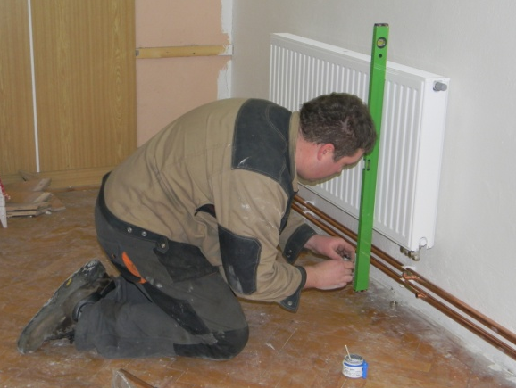

Těsně před Vánočními svátky bylo v bývalém kinosále v budově obecního úřadu v Bujanově instalováno nové ústřední topení včetně jeho rozvodů. Původní topení z roku 1983 bylo na mnoha místech už natolik zkorodované, že jeho výměna byla nezbytná. Práci provedl nákladem 47 tis. Kč pan Sedláček, podnikající v oboru topenářském a vodoinstalatérském. Zaměstnanci obce při té příležitosti odstranili částečně obložení ze zdí a opravili vnitřní omítky.

Výročí školy
Asi v ruchu a shonu denního žití se nikdo neuvědomil, že škola v Bujanově v loňském roce 2012 měla kulaté vyročí své existence. Bylo ji 120 let. Je zcela i možné, že škola je o pár let starší ale podle zápisu v pozemkové knize se budova bývalé stanice koněspřežní dráhy stala majetkem obce v roce 1892. V této době nesla název Suchdol. Důvodem bylo zřízení školy. Škola byla v obci až do roku 1945 německá a v některých letech měla až 100 žáků.

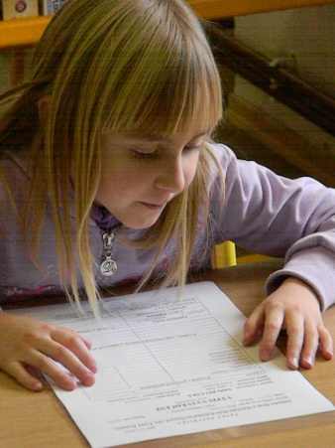
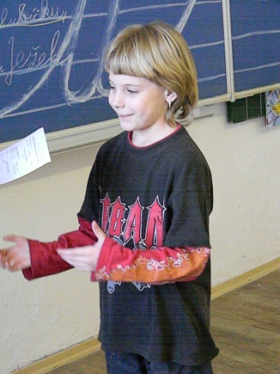
Pololetní vysvědčení
Ve čtvrtek 31. ledna přišly děti do školy s větším očekáváním toho co je čeká, než v jiné dny. Paní učitelka Bínová Věra jim dopoledne předala pololetní vysvědčení. Pro prvňáčky to bylo vůbec první ocenění toho, jak zvládají školní výuku, jak jsou snaživé a aktivní při vyučování. Soudě podle jejich úsměvů byly děti většinou spokojené. A jak by ne, když byly třeba samé jedničky.

Zápis do první třídy
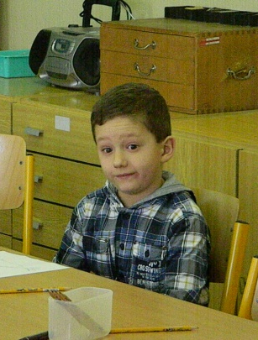
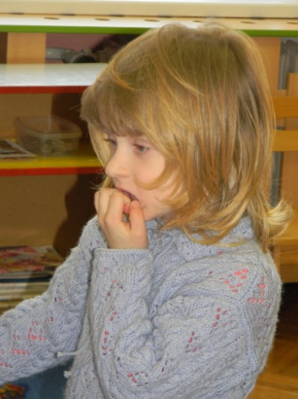
Zápis dětí do první třídy školního roku 2013/2014 se uskutečnil 15. února 2013 ve škole v Rožmitále na Šumavě. K zápisu se dostavilo všech 8 dětí v doprovodu svých rodičů. Díky zvolené formě zápisu, kdy děti putovaly z pohádky do pohádky a přitom prokazovaly své znalosti je počáteční ostych a tréma brzy opustily a vypadá to, že všechny děti u zápisu uspěly. Budeme jen rádi, když všechny budeme moci přivítat v škole v Bujanově při zahájení nového školního roku v září 2013.

Připravuje se
Kulturní výbor již žije přípravami tradičního „Dětského maškarního karnevalu“, který se uskuteční 23. února od 14,00 hodin v pohostinství v Bujanově. Milé děti připravte si náležité maškarní oblečení a přijďte v hojném počtu. V březnu, datum bude včas oznámeno si budete moci zase vyzkoušet „Velikonoční zdobení. Akce se uskuteční v zasedací místnosti obecního úřadu. Příznivce sportu závodníky i diváky přivítáme 6. dubna 2013 na školní zahradě na 5. ročníku „Bujanovských koláčových běhů“.

